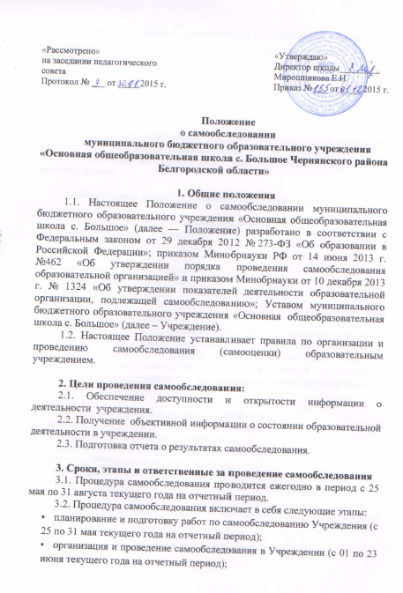
- июня текущего года на отчетный период);
- обобщение полученных результатов и на их основе формирование отчета о самообследовании (с 24 по 30 июня текущего года на отчетный период);
- рассмотрение отчета на заседании педагогического совета (с 1 по 31 августа текущего года на отчетный период).
3.3. Для проведения самообследования деятельности учреждения, приказом директора школы создается рабочая группа, в состав которой входят: директор школы, заместитель директора, наиболее опытные педагоги.
3.4. Директор школы издает приказ о порядке, сроках проведения самообследования и составе рабочей группы.
3.5. Руководство проведением самообследования осуществляет директор школы.

4. Направление самообследования и структура отчета
4.1. В процессе самообследования проводится оценка
- образовательной деятельности;
- системы управления организации;
- содержания и качества подготовки обучающихся;
- организации учебного процесса;
- востребованности выпускников;
- качества кадрового, учебно-методического, библиотечно-информационного обеспечения, материально-технической базы образовательного процесса;
- функционирования внутренней системы оценки качества образования;
- анализ показателей деятельности организации, подлежащей самообследованию, устанавливаемых федеральным органом исполнительной власти, осуществляющим функции по выработке государственной политики и нормативно-правовому регулированию в сфере образования.
4.2. Структура отчета включает следующие разделы:
I. Общие сведения об образовательном учреждении
II. Содержание образовательной деятельности
III. Результативность образовательной деятельности
IV. Кадровое обеспечение учебного процесса
V. Информационно-техническое оснащение образовательного процесса
VI. Выводы о соответствии содержания и качества подготовки обучающихся и выпускников требованиям ФГОС (ФкГОС)
VII. Выводы о соответствии показателей деятельности Школы заявленному типу и виду
5. Оформление результатов самообследования
5.1. Результаты самообследования оформляются в виде отчета, включающего аналитическую часть и результаты анализа показателей деятельности организации, подлежащей самообследованию.
5.2. Отчет оформляется в электронном виде и в бумажном варианте по состоянию на 1 августа текущего года.
5.3. Результаты самообследования рассматриваются на заседании педагогического совета школы. Отчет подписывается директором школы и заверяется печатью.
5.4. Отчет о результатах самообследования размещается на официальном сайте школы по адресу htt://bolhoe.ucoz.com в сети «Интернет» и направляется учредителю не позднее 1 сентября текущего года.

